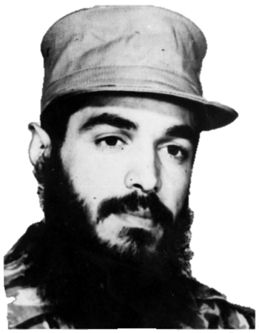

**شهید** جاویدالاثر ابراهیم هادی

مشکل کارهای ما این است که برای رضای همه کار می‌کنیم، جز رضای خدا ..

ان‌شالله که این راه ادامه دارد ..